ЛГСК-16.05 |  | Спортивно-игровой комплекс
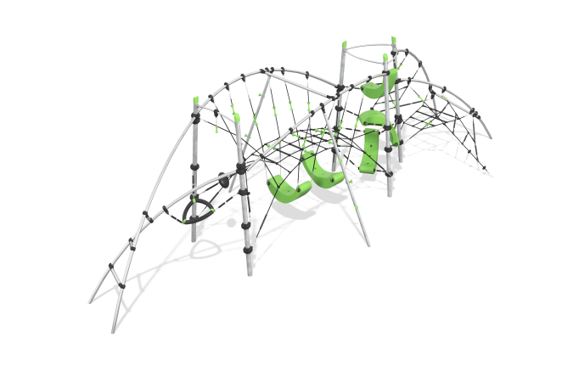

Размеры, мм: | 3408x10324x2828 | Вес, кг: | 0
Характеристики материалов
Материалы: металл, канат, пластик
Комплектация: опорные столбы - 5 шт., лазалка с подвесами – 1 шт., канатный переход – 2 шт., Сиденье с подвесами – 5 шт., комплект крепежа - 1 шт.
Оборудование предназначено для установки на детских игровых площадках на открытом воздухе и рассчитано на детей от 6 лет. Оно способствует физическому развитию, улучшению координации, ловкости, смелости и коллективных навыков, а также поддерживает позитивное эмоциональное состояние детей. Конструкция включает металлические стойки, дуги, рамы и перекладины из нержавеющей стали (08Х18Н10) и низкоуглеродистой стали с защитным покрытием (цинк и порошковая краска). Комплектность включает монтажный комплект (опоры, стойки, дуги, рамы, распорка и перекладины), а также канатные элементы (лазалка с подвесами, сиденья с подвесами, стропы с уступами, наклонные сетки, мостики и ручки). Крепежные элементы выполнены из нержавеющей стали и полиамида PA6. Соединительные элементы включают хомуты и втулки, обеспечивающие прочное и безопасное крепление деталей. Все открытые отверстия труб закрыты полиэтиленовыми заглушками для предотвращения травм и загрязнений. Выступающие части резьбовых соединений и открытые части труб закрыты пластиковыми заглушками.
Покрытие элементов: металл - порошковый цинкогрунт, порошковая краска.

